OGM占用带宽检测实验

--周翔宇2015.8.7

实验目的：

找出节点个数与OGM占用的带宽的关系，以及改变OGM发包频率对OGM所占带宽造成的影响，为移动mesh合理设置参数提供依据。

实验方法：

在2楼实验室配置10套mesh在同一信道，能够互相收到OGM包，然后将其中9个断电。在1号mesh中安装流量监控工具bmon，打开该工具后能够看到各个接口的TX/RX每秒流量，本次关注adhoc0接口的流量。然后依次将另外9个节点上电（仅仅上电，不做别的操作，无其余流量），观察流量变化情况。最后通过命令batctl it改变OGM发包频率（从默认的1000ms改到500ms、100ms、50ms），观察流量变化

实验记录：

|  |  |  |  |  |  |  |  |  |
| --- | --- | --- | --- | --- | --- | --- | --- | --- |
| 节点数 | 1000ms | | 500ms | | 100ms | | 50ms | |
| RX(bps) | TX(bps) | RX(bps) | TX(bps) | RX(bps) | TX(bps) | RX(bps) | TX(bps) |
| 1 | 0 | 56 | 0 | 115 | 0 | 570 | 0 | 1k |
| 2 | 79（1倍） | 115 | 158 | 231 | 790 | 1.16k | 1.46k | 2k |
| 3 | 239（3倍） | 173 | 480 | 347 | 2.3k | 1.6k | 4.43k | 3.2k |
| 4 | 479（6倍） | 231 | 960 | 463 | 4.5k | 2.2k | 8.9k | 4.2k |
| 5 | 799（10倍） | 289 | 1.56k | 578 | 7.4k | 2.8k | 14.6k | 5.3k |
| 6 | 1.17k（约15倍） | 347 | 2.34k | 695 | 11.3k | 3.2k | 18.2k | 5.4k |
| 7 | 1.64k（约20倍） | 399 | 3.25k | 809 | 15.8k | 3.8k | 26k | 6.4k |
| 8 | 2.2k（约27倍） | 460 | 4.3k | 1000 | 20.4k | 4.4k | 34k | 7.3k |
| 9 | 2.8k（约35倍） | 520 | 5.5k | 1k | 26k | 4.9k | 44k | 8.5k |
| 10 | 3.6k（约40倍） | 579 | 7k | 1.1k | 33k | 5.4k | 56k | 9.1k |

实验结果分析：

由上述实验数据可以看出：

1. 随着mesh个数的增加，adhoc0端口的RX流量显著增加（大致呈等差数列）。增加一个节点后（例如2增加到3），旧mesh接收到新节点广播的OGM包，并且收到另一个节点转发的新节点OGM包，所以增加了2*79Byte。
2. TX流量变化较缓慢，几乎与mesh个数成正比。每增加一个节点，旧的节点需要转发一次新节点的OGM包，因此每增加一个节点占用带宽都是增加56Byte。
3. 所占流量和OGM发包频率成正比。
4. 传输的数据多了后实验结果会比计算出的值小一些，可能是网络编码在包多的时候进行了聚合，降低了网络开销。

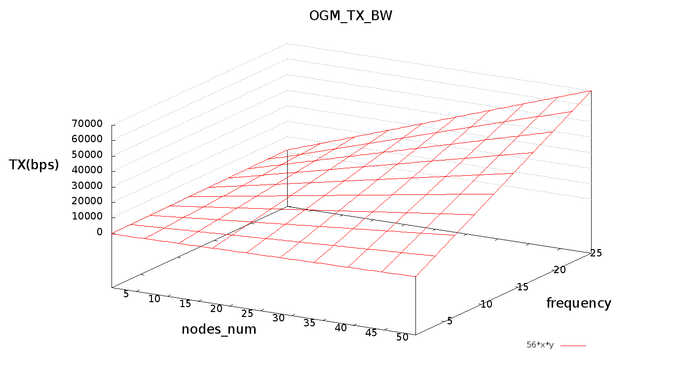

图1 OGM占用发送带宽与节点数和频率的关系

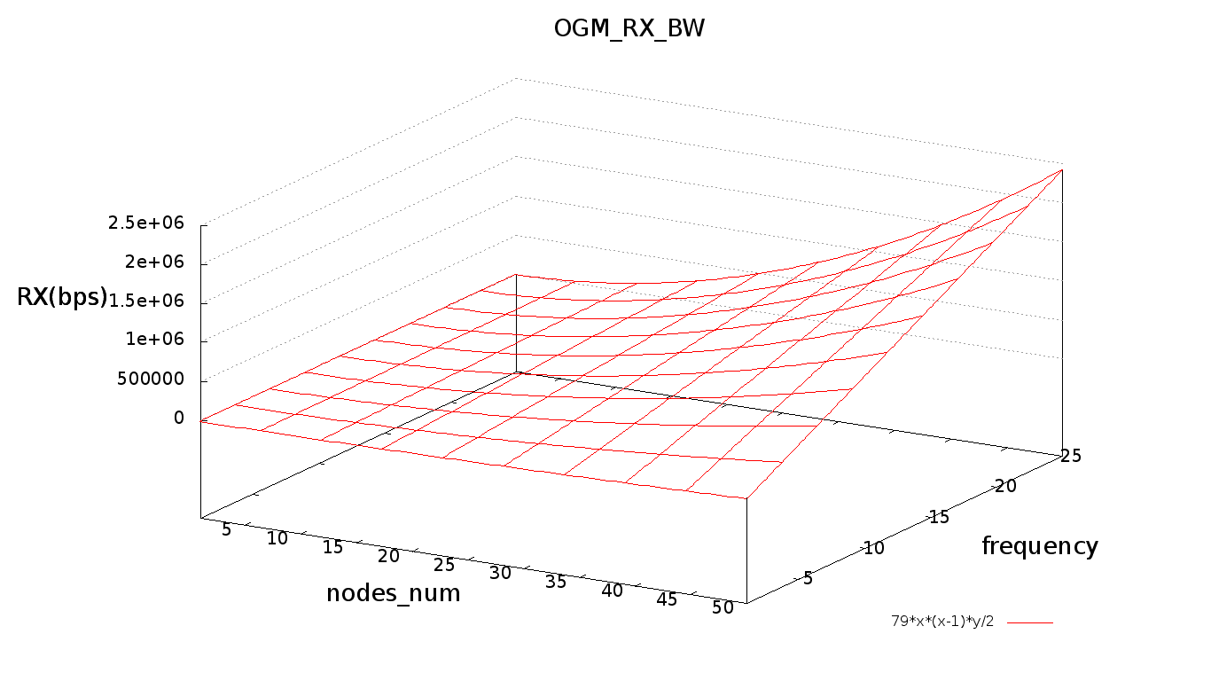

图2 OGM占用接收带宽与节点数和频率的关系

实验结论：

1. 在默认OGM频率（1000ms）时，10个mesh自组网情况下OGM传输对单个mesh造成的额外开销约为4kbps，从表格看出mesh个数继续增加也不会占用太多带宽。
2. 接收带宽随着节点个数增加呈等差数列规律，公式为 RX(n)=79*f*n*(n-1)/2 (Byte)

其中f代表OGM发包频率（默认1000ms f=1,500ms f=2），n代表节点个数。上述公式适用于全干扰的环境，所有节点都能一跳到达其余节点，若节点分布较远，OGM占用带宽会小于计算值；当带宽超过1kbps的时候实际测量值会适当的低于计算值，可能是网络编码降低了带宽开销。

1. 发送带宽也有对应的函数关系 TX(n)=56*f*n (Byte) 其中f代表频率，n代表节点个数。和上面公式一样，是在全干扰的情况下的数值，带宽较高的时候实际值会比计算值略低。
2. 图1和图2是根据公式得出的节点数-频率-带宽（发送和接收）的三维图，可以看出对于接收带宽来说节点数变化对带宽影响较大。

后续工作：

1. 确认每秒发送最小值56Byte，接收最小值79Byte和OGM大小26Byte之间的关系。